ENGLISH ACTIVITIES
Name
Grade
Teacher | Patricio Castro Rodríguez
- Mira y une cada palabra con su correspondiente número, luego cuenta y escoge la respuesta correcta.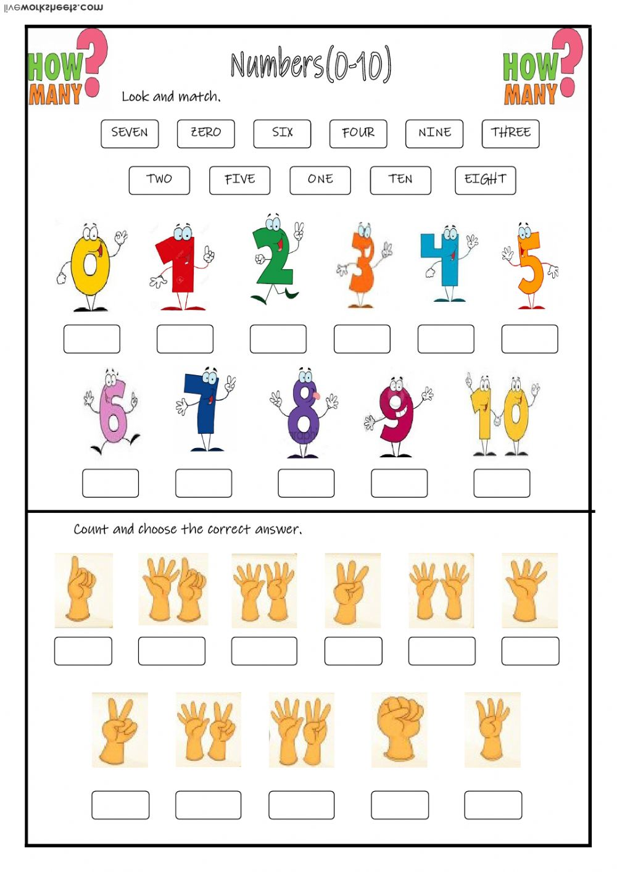
- Color by number. Color por número. 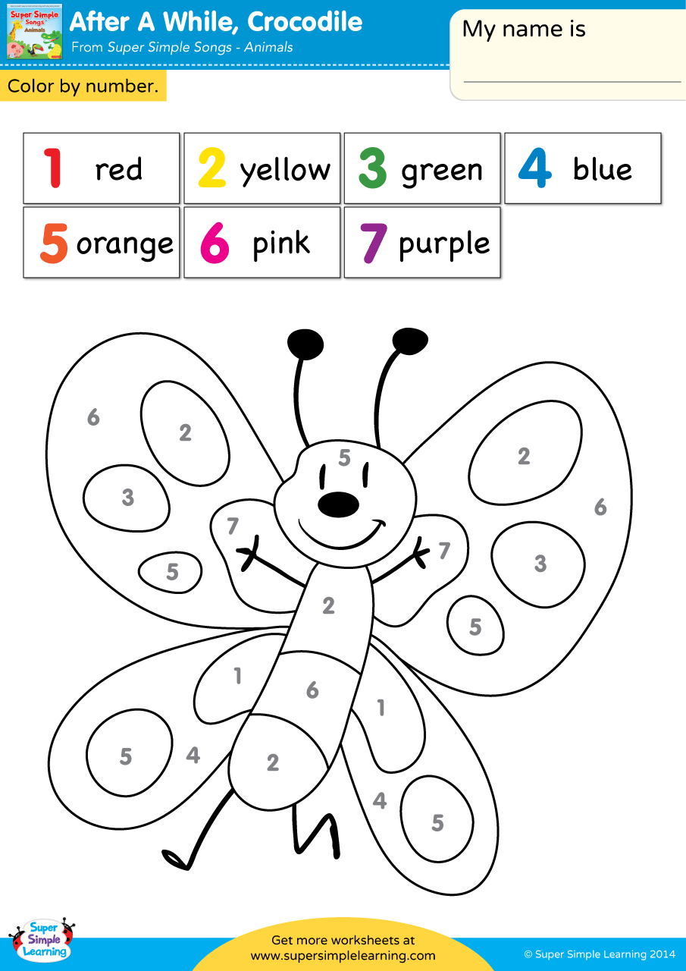
- Learn and trace. Aprende y traza.
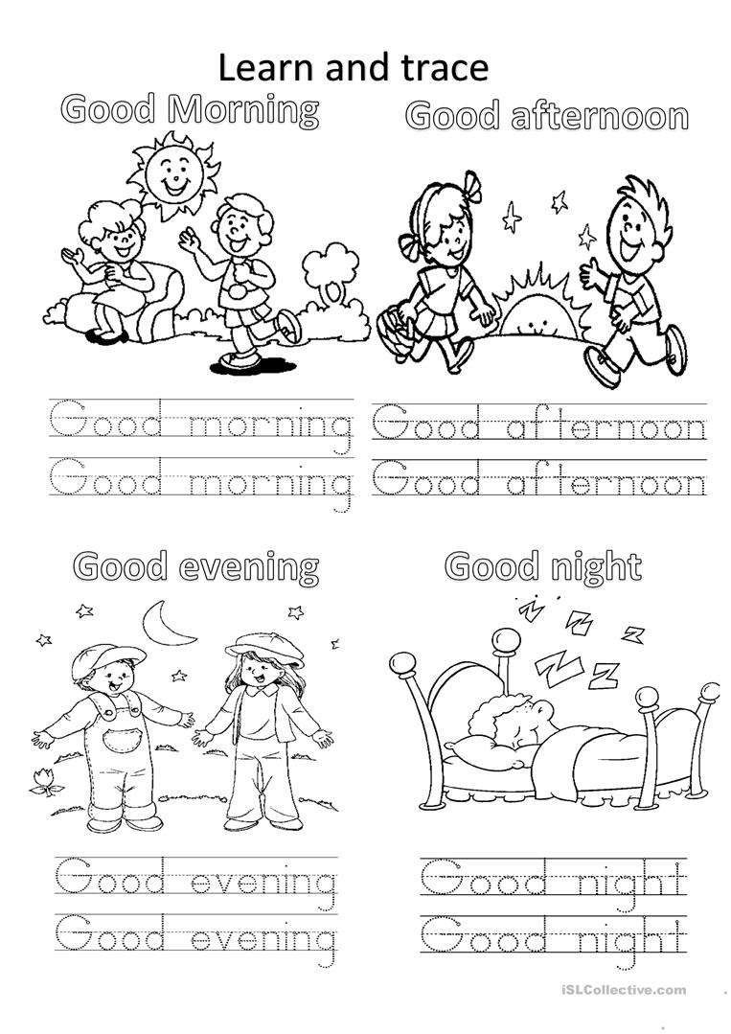
- Write the result in English. Escribe el resultado en Inglés.
